桂林电子科技大学成高毕业设计(论文)重新写作申请操作说明
1、登录网址：https://cjjwstu.guet.edu.cn/index.shtml
录入用户名：学生的学号， 默认登录密码：Gd@+身份证号后6位数字
2、登录学生端后，左侧下方点击“论文写作”
3 进入到主界面后， 选择“论文重写申请”按钮,如下图所示
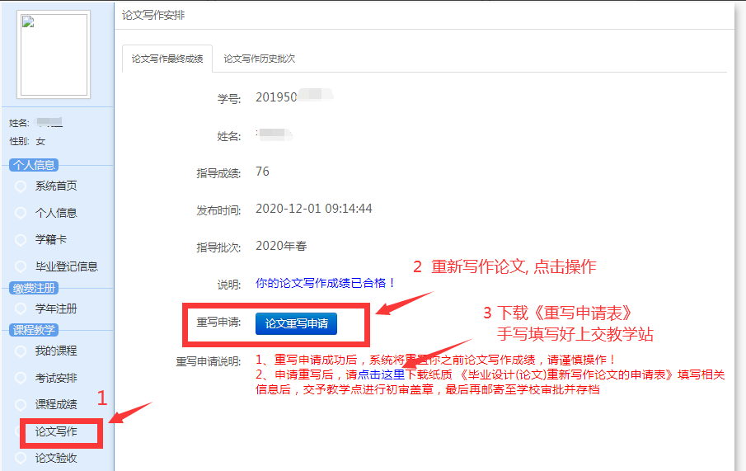
强调说明: 一旦操作 “论文重写申请”, 原来的指导成绩和验收成绩都会
清空, 置为0分, 系统将记录最新的成绩, 请谨慎操作!
重写的对象: ① 论文答辩不及格的
②“不申请学位”转为“申请学位”
③ 成绩已及格但对成绩不满意者

4、操作后, 显示“申请成功”和“你已申请重写(当前审核状态:待审核)”
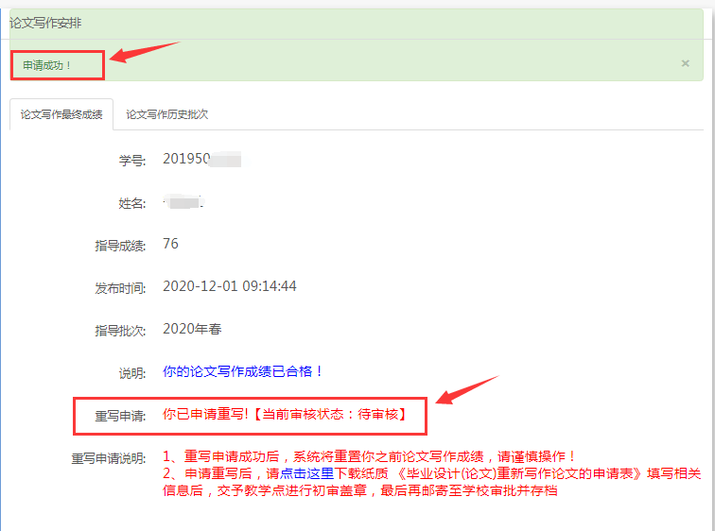

5、学生下载《桂林电子科技大学成人高等教育毕业设计(论文)重新写作申请表》
在填表时, 电脑填写完所有内容再打印纸质表格, “本人签名”要求必须学生本人手写签字, 纸质表一式两份, 上交到教学站。(请学生主动上交申请表,如学生未上交纸质申请表的教学点不能在系统中审核)。

6、教学站必须收到学生提交的纸质《桂林电子科技大学成人高等教育毕业设计(论文)重新写作申请表》, 才能进行相关信息的审核(未收到纸质申请表不能在系统中审核), 如不符合重写要求, 审核状态显示“不通过”, 如下图所示, 如符合重写要求, 审核状态显示“通过”, 教学点必须在纸质申请表上盖章,一份寄到学校, 学校再进一步终审,另一份在教学点存档查看。

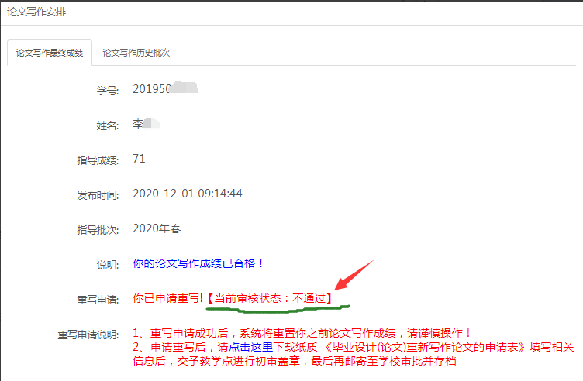
7、学校审核通过后, 学生的写作名单就会在新的批次中生成了, 可以在系统中安排
指导老师、选题、查重、提交论文。

